**Муниципальное бюджетное дошкольное образовательное учреждение «Детский сад №2 «Изюминка»**

**Сценарий осеннего   
утренника в старшей группе.**

**«Золотая Осень»**

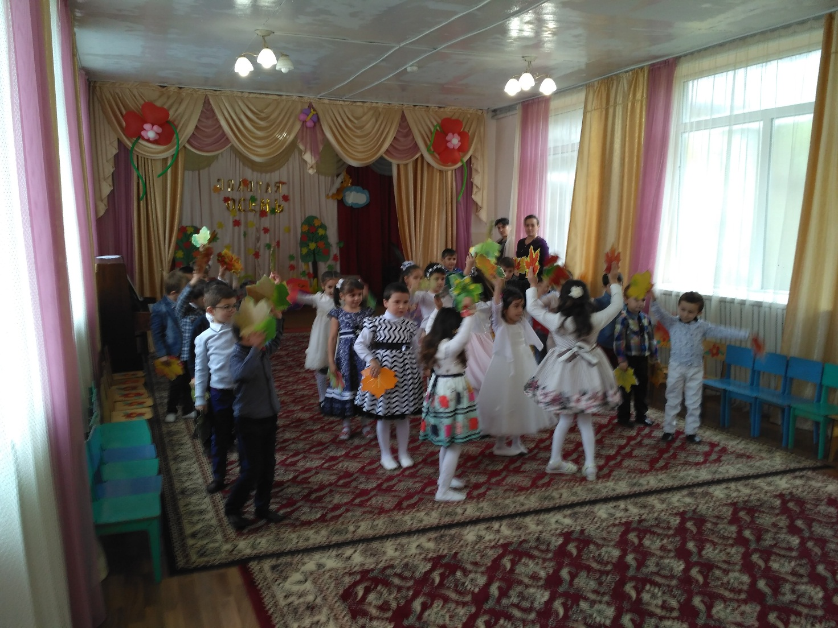

**Провела: музруководитель   
Мирзоева Н.М.**

**2018 год**

Ведущий: Посмотрите, ребята, как красиво в нашем зале! Сколько кругом разноцветных листьев! Что за праздник к нам в гости пришел? Конечно, праздник осени!

**1 ребенок:** Осень красит золотом

                   Рощи и леса.

                   Слышатся прощальные

                    Птичьи голоса.

**2 ребенок:** Алые и желтые

                   Ветер листья рвет.

                   Кружит, кружит в воздухе

                   Пестрый хоровод!

**3 ребенок:** Солнышко лишь выглянет –

                   Спрячется опять.

                   Долго лето красное

                   Будем вспоминать!

**4 ребенок:** - Любит осень желтый цвет

                     С желтым дождиком рассвет,

                     Пожелтевшую траву

                     И опавшую листву,

                     Листьев желтые страницы,

                     Улетают когда птицы.

                     Погрустить любит с утра

                     Осень желтая пора.

**5 ребенок:** Ходит осень по дорожке,

                   Промочила в лужах ножки.

                   Льют дожди и нет просвета.

                   Затерялось где-то лето.

**6 ребенок:** - Листик желтый, листик красный

                     На дороге соберем,

                     Здравствуй осень! Здравствуй осень!

                     Приходи, тебя мы ждем.

**Песня «Осенняя».**

**Ведущий:** Ребята, а можно осенью гулять? Конечно можно. Давайте пойдем в осенний лес и наберем грибов!

Скорее в круг вставай, игру начинай!

**Песня - игра «По грибы».**

**Ведущий:** Ребята, мы так хорошо погуляли, грибов собрали и даже куда-то попали. Посмотрите – стоит терем-теремок, он ни низок, ни высок. Подойдем к теремку и спросим:

- Кто, кто в теремочке живет?

- Кто, кто в не высоком живет?

( Из теремка выходит бабушка)

**Бабушка:** Здравствуйте! Я – бабушка Нина! Хочу с вами повеселиться, поиграть да загадки загадать!

- Скажите, ребята, как вы живете?

**Дети:** Вот так! (большой палец вверх)

**Бабушка:** А как вы идете?

**Дети:** Вот так! (шагают на месте)

**Бабушка:** А как вы бежите?

**Дети:** Вот так! (бегут)

**Бабушка:** А как спите?

**Дети:** Вот так! (приседают, ладошки под щёчку)

**Бабушка:** А как вы стихи рассказываете?

**Дети:** Вот так!

**7 ребенок:** - Пришла пора – осень решила,

                   Свои вещи все сложила:

                   Бросила на дно корзинки

                    Золотистые дождинки

                    Желтой краски положила

                    И о красной не забыла.

                    Серым ветром все прикрыла

                    И в дорогу поспешила.

**8 ребенок:** Вновь осенняя пора

                   Ветром закружила,

                   Чудо - красками она

                   Всех заворожила:

                   Посмотри, какой ковер

                   Листьев у порога!

                   Только жаль, что светлых дней

                   Осенью немного.

**9 ребенок:** Спят березы в серебре

                   Ярче зелень сосен,

                    Потому что на дворе

                    Золотая осень.

**10 ребенок:** Дождь идет по всей земле,

                   Мокрая дорога

                   Много капель на стекле,

                   А тепла немного.

**Бабушка:** Ай да, молодцы! А в игре вы такие же умельцы? Давайте - ка проверим!

**Игра «Урожай».**

(дети делятся на две команды, раскладываются обручи в два ряда

дети по очереди сажают, поливают, собирают приготовленные заранее овощи. Чья команда справляется быстрее тот и победил).

**Бабушка:** Ай да, молодцы! А загадки отгадывать вы умеете?

**Дети:** Да!

**Бабушка:** Тогда слушайте мои загадки.

1. Солнышко не может землю согревать

Листья пожелтели, стали опадать.

Часто дождик льется, птицы улетают,

Урожай в саду  и поле убирают.

Отгадайте, дети, когда это бывает?

**Дети:** Осенью.

1. Помогает деду внук – собирает с грядок… (Лук)
2. Собираем мы в лукошко очень крупную… (Картошку)
3. Здесь весною было пусто, летом выросла…(Капуста)

**Бабушка:** Капля капнула из тучки .

                 Дождь осенний, дождь колючий

                 Мелко – мелко моросит,

                 Намочить ребят спешит.

А вы боитесь дождика?

**Ведущий:** Нет, бабушка Нина, мы не боимся. Мы даже песенку про дождик знаем.

**Песня «Грустный дождик»**

**Бабушка:** Молодцы ребята! Хорошо я с вами повеселилась. Но пора мне в путь дорогу, дома дел еще так много. До свидания!

**Дети хором:** До свидания!

**Ведущий:** Ребята, а я слышу шаги осени.

Под музыку входит Осень.

**Осень:** Здравствуйте ребята!

             Я каждый год к вам прихожу,

             Веселыми всегда вас нахожу.

             Для вас готовлю я свои наряды,

             Вы моему приходу рады?

**Дети:** Рады!

**11 ребенок:** - На деревьях листьев мало

                      На земле невпроворот

                      Из лоскутьев одеяло,

                      На прощанье осень шьет.

**12 ребенок:** Падают, падают листья

                     В нашем саду листопад

                     Желтые, красные листья

                     По ветру вьются, летят.

**13 ребенок:** Осень по дорожке

                     Ходит не спеша,

                     Под ногами осени

                     Листики шуршат.

**14 ребенок:** Опустел скворечник, улетели птицы,

                     Листьям на деревьях тоже не сидится.

                     Целый день сегодня все летят, летят…

                     Видно, тоже в Африку улететь хотят.

**15 ребенок:** Листик клена на ладошку

                     Потихоньку упадет,   
                    Это осень золотая

                     По дорожке к нам идет!

**Песня «Осень».**

**Ведущий:** Дорогая осень ты нас радуешь своими гостинцами, своими красками, красотой вокруг нас. Поэтому и мы хотим порадовать тебя своими стихами.

**16 ребенок:** На гроздьях рябины дождинка упала,

                     Листочек кленовый кружит над землей

                     Ах, осень опять ты врасплох нас застала

                     И снова надела наряд золотой.

**17 ребенок:** Улетает птичья стая, тучи носятся, рыдая.

                     Будто тонкая былинка на ветру дрожит осинка.

                     Говорю: «Успокойся, белой зимушки не бойся!»

**18 ребенок:** Прекрасные астры и кисти рябины,

                     Кусты хризантемы и гроздья калины.

                     А с кленов к нам листья, как письма летят,

                     Собой, устилая любимый наш сад!

**19 ребенок:** Листья улетели вслед за птичьей стаей.

                     Я по рыжей осени день за днем скучаю.

                     Небо загрустило, солнце унывает…

                     Жаль, что осень теплой долго не бывает.

**20 ребенок:** Падают с ветки желтые монетки,

                     Под ногами целый клад!

                     Это осень золотая дарит листья, не считая,

                     Золотые дарит листья вам и нам, и всем подряд.

**Ведущий:** А теперь, осень, позволь нам тебе сыграть на музыкальных инструментах.

**Песня – игра на музыкальных инструментах.**

**Осень:** Листья, листья, листопад,

             Засыпает лес и сад.

             Будто золото кружится

             И ковром кругом ложится

             Листьев дружный хоровод

             Выходи плясать, народ!

**«Танец с листочками»**

**Осень:** Молодцы, ребята! Как вы красиво танцевали! А посмотрите, какой платочек у меня есть! Разноцветный, расписной, необычный, непростой! Предлагая вам друзья, поиграть с платочком, я!

**Игра «Волшебный платочек»**

(Звучит музыка, дети двигаются по кругу, выполняют движения; когда музыка становится медленнее – дети приседают и закрывают глаза руками. Осень кого-нибудь накрывает платком).

            Раз, два, три! Кто же спрятался внутри?

            Не зевайте, не зевайте! Поскорее отбегайте!

(Дети называют имя; играя последний раз, осень произносит слова, дети угадывают).

**Ведущий:** Нет, осень, все ребятки тут! Кто же тогда под платочком спрятался?

**Осень:** Мы платочек поднимаем, что под ним сейчас узнаем. Что это?

**Дети:** Корзинка!

**Осень:** Это корзинка с яблоками – угощенье для ребят!

             Ну а мне пора прощаться!

             Мне жалко с вами расставаться,

             Но близится зимы черед

             Я к вам опять приду ребята!

             Меня вы ждите через год!

             До свидания!

**Дети хором:** До свидания!

**Ведущий:**На этом, дорогие гости, наш праздник заканчивается! Спасибо всем за внимание! До новых встреч!

